|  |
| --- |
| **Анализ учебной работы естественно математического объединения за 2017-2018 учебный год.** |
|  |
|  |
|  |
|  |
|  |
|  |
|  |

**Анализ учебной работы естественно математического объединения за 2017-2018 учебный год.**

Деятельность методического объединения учителей естественно-математического цикла  в 2017/2018 учебном году строилась в соответствие с планом методической работы школы и была направлена на решение проблемы – непрерывное совершенствование  педагогического мастерства учителей, их компетенции в области математики, физики, биологии, химии, географии, технологии, физической культуры, ИТ и НВП.   Отсюда вытекает цель, стоящая перед учителями на этот учебный год - повысить качество обучения, добиться высоких результатов ВОУД, повысить мотивацию активной формы обучения.

В качестве основных задач методической работы были выдвинуты следующие:

1.     Совершенствовать структуру методической работы.

2.     Анализировать имеющиеся в наличии учебники и учебные программы, соответствующих нормативных требований ГОСО

3.     Добиться эффективности традиционных методов обучения, целесообразности новых методов с использованием различных типов уроков для регуляции проведения олимпиад.

4.     Наладить организацию процесса наставничества, с обменом опыта в применении современных педагогических технологий, включающих воспитательные, развивающие и обучающие цели.

5.     Обеспечить прочное овладение учащимися системой знаний и умений, необходимых в повседневной жизни, достаточных для изучения других дисциплин и продолжения образования.

     Методическое объединение естественно-математического цикла нашей школы включает 6 учителей. 1 учитель имеют первую квалификационную категорию- Никулина ВЭ. 4 учителя имеют вторую квалификационную категорию- Кемина ОН и Стакаева МЮ и Пилипенко А.В., Весна Т.В., 1 - без категорий.

**Алгебра и геометрия**

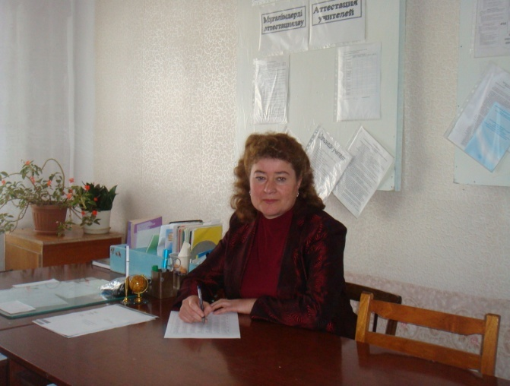

Никулина В.Э.- образование высшее,

педагогический стаж 31 лет. **Тема по самообразованию «Применение инновационных технологий на уроках математики».** Учитель применяет в своей работе метод проектов, УДЕ, дифференцированное обучение, ИКТ. Работает в 9,11.

**Качество знаний в этих классах таковы:**

9 кл – 50% 11 кл – 50%

**Информатика, математика, физика**

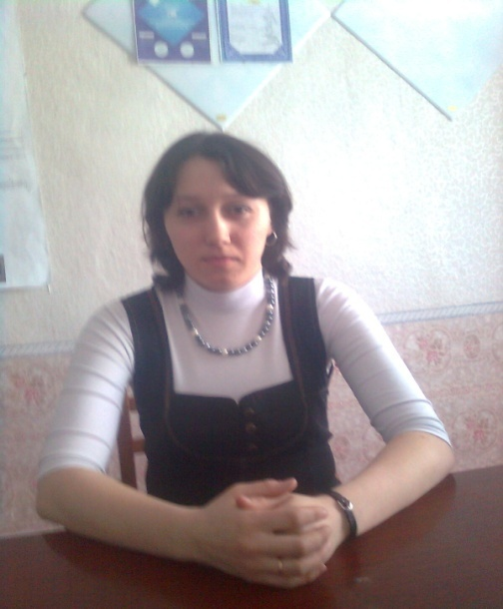

Пилипенко А.В. образование высшее, пед стаж 8 лет.

**Тема по самообразованию «Применение вычислительных навыков на уроках математики».** Учитель работает по инновационной технологии в мультимедийном кабинете. К урокам относится серьезно добросовестно. Работает в 5,7,8,9,11(информатика) и 5, 7, 8 (математика), 7,8,9,11 (физика)

**Качество знаний в этих классах таковы: математика**

5 кл – 60% 7 кл –29% 8 кл -33%

**Качество знаний в этих классах таковы: информатика**

5 кл – 60% 7 кл –86% 8 кл -78% 9 кл- 100% 11 кл – 100%

**Качество знаний в этих классах таковы: физика**

7 кл – 29% 8 кл –22% 9 кл – 50% 11 кл – 50%

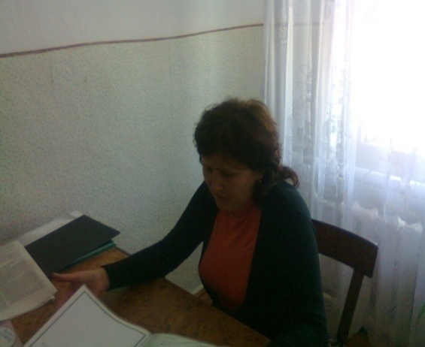**Химия и биология**

Стакаева М.Ю образование высшее, пед стаж 17лет.

**Тема по самообразованию «Активизация познавательного интереса учащихся на уроках химии – биологии».**

Учитель применяет в своей работе метод УДЕ, дифференцированное обучение, ИКТ владеет методикой ведения предмета, очень дисциплинированный учитель. Работает в 7,8,9,11классах.

**Качество знаний в этих классах таковы: (химия)**

7 кл – 86% 9 кл – 100%

8 кл –22% 11 кл. -50%

**Качество знаний в этих классах таковы: (биология)**

7 кл – 71%

8 кл – 44%

9кл – 100%

11 кл – 100%

**Химия**

**География**

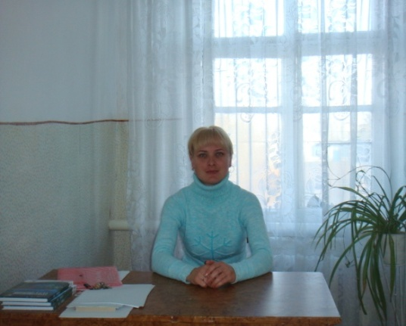

Кемина О.Н. образование высшее, пед стаж 14 лет.

**Тема по самообразованию**

**«Активизация познавательного интереса учащихся на уроках географии»**

Применяет технологии «Критического мышления Клаустер» владеет методикой ведения предмета, очень дисциплинированный учитель. Работает в 5-11 классах.

**Качество знаний в этих классах таковы:**

5 кл – 100%

7 кл –57%

8 кл – 44%

9 кл – 100%

11 кл – 100%

**Физкультура**

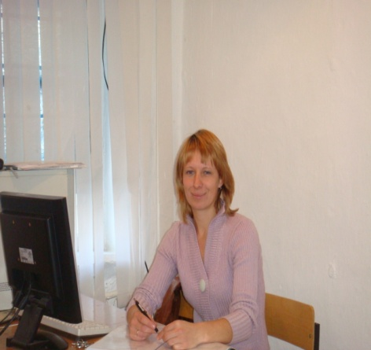

Весна Т.В. образование ср.спец (учится заочно), пед стаж 8 лет.

**Тема по самообразованию**

**«Приобщение детей к ЗОЖ».**

Учитель часто обращается за помощью к завучу школы, и к учителям. Очень старательна и добросовестно относится к урокам

**Качество знаний по физической культуре**

**за 2017-2018 учебный год**

|  |  |  |
| --- | --- | --- |
| *классы* | *1 полугодие* | *2 полугодие* |
| *5* | *100%* | *100%* |
| *7* | *100%* | *100%* |
| *8* | *100%* | *100%* |
| *9* | *100%* | *100%* |
| *11* | *100%* | *100%* |

**НВП, технология**

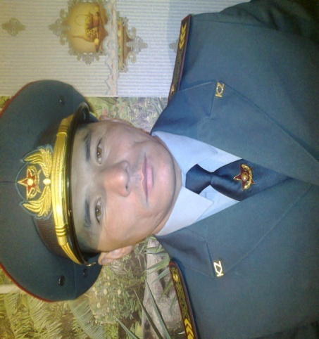

Учитель НВП - Дюсекеев Даулет Жанбирбаевич. Он имеет среднее образование. Стаж работы 7 года. Служил 1,5 года, в Караганде в/ч 14805 звание «сержант». Общая методическая тема, над которой работает учитель:

«Морально – психологическая подготовка юношей, проходящих начальную военную подготовку.» Программа НВП выполнена полностью

Проверено учащихся 100%, из них оценено: отлично – 100%,

Состояние учебно-материальной базы – оценка 3.

Просмотрено фильмов по обучению -2, на военно-патриотическую тематику – 3.

Проведено уроков мужества – 3, проведена экскурсия в воинскую часть ДШБ с. Вячеславка.

Ученики принимали участие в районных спартакиадах и соревнованиях. Провели военно-полевой выход на базе школы.

Состояние преподования НВП рассмотрено на заседании МО, оценивается на хорошо.

Учителя имеют достаточно  высокий профессиональный уровень, но не останавливаются на достигнутом.

Основными формами работы по повышению педагогического мастерства стали:

·        Прохождение плановой курсовой подготовки.

·        Участие в семинарах конференциях различного уровня.

·        Взаимопосещение уроков.

·        Работа над индивидуальной методической темой.

·        Обобщение опыта собственной педагогической деятельности.

·        Изучение передового педагогического опыта*.*

Это способствовало повышению уровня профессионального мастерства учителей, их ориентации на решение современных задач образования, что, в конечном счете, направленно на повышение качества образовательного процесса.

А также учителя естественно- математического цикла совершенствуют свой профессиональный уровень, выступают с докладами, на метод. совете, разрабатывает проекты по предметам. В течении года принимали участие в районном научном конкурсе проектов. Никулина В.Э. «Тепловые насосы», Стакаева М.Ю. и Пилипенко А.В. «Рациональное питание – залог физического развития», ВеснаТ.В. «Влияние физических упражнений на стрессовые состояние подростков».

          Cовершенствовались  методические компетенции учителей через курсы повышение квалификации Стакаева М.Ю и Весна Т.В.   прошли курсы по обновленной программе.

Традиционными видами работы МО являются предметные недели, которые проходили согласно утверждённому плану работы. Решение о проведении тематических недель принято на методическом совете*.*

      В течении предметных недель учителями естественно-математических дисциплин  на должном уровне  проводились открытые уроки

Математика –Никулина В.Э. – « Решение треугольников» 9 класс,

Внеклассное мероприятие «Математическое кафе.» 5-7 класс;

Пилипенко А.В. «Действия с десятичными дробями» 5 класс, « Программирование алгоритмов» 7 класс.

Учителями географии Кеминой О.Н. химии-биологии Стакаевой М.Ю. были проведены открытые уроки.

1.Урок путешествие по зарубежной Европе 11 класс, учащиеся выполняли практические задания по атласам и контурным картам.

2.Гидросфера и ее составные части 7 класс.

3.Книжная полка. Занимательная география «Путешествие после смерти». Учащиеся были ознакомлены с великими путешественниками их открытиями.

Учителем химии и биологии были проведены открытые уроки.

1.Урок «Нервная регуляция работы внутренних органов» 7 класс, урок был проведен в рамках обновленного содержания программы.

2.Урок «Соли» 8 класс, где также были использованы инновационные технологии

3. урок «Прямой и непрямой типы онтогенеза у животных» 7 класс, урок был проведен в рамках обновленного содержания программы.

Совместно учителями было проведено внеклассное мероприятие тестовая викторина «Экологические проблемы нашего края»

*НВП -* Дюсекеев Даулет Жанбирбаевич - провел 3 урока мужества – «Народа верные сыны», «Смотр строя и песни посвященный 73 летию победы» и «Сержанты», приняли участие в соревнованиях по стрельбе на базе Ижевской СШ. Также преподавать НВП принял участие в областных соревнованиях, где был награжден сертификатом и грамотой за участие.

Физкультура – Учителем физкультуры – Весна Т.В.были проведены:

беседа с родителями ЗОЖ «В семье против школьных уроков физкультуры»; фестиваль здоровья; семинар «Физическое здоровье;день здоровья 5-8 класс;

спортивный вечер «Неразлучные друзья – взрослые и дети!»; лекция «Здоровье из самых здоровых продуктов»; спортивный праздник «Зимушка зима»;

создание оздоровительно-познавательного журнала «Улыбка, спорт, здоровье - нам в жизни ценное подспорье»;лекции; национальные виды спорта;

Дискуссия «Вредные привычки и ЗОЖ»; праздник безопасности; семинар «Компьютер и здоровье»; сказочные эстафеты; ЗОЖ и физкультура Спортивно – оздоровительный праздник;«Весёлые старты»;

спортивный праздник «А ну-ка парни!» посвящённый празднику «День Победы».

В течение года и ученики выезжали на местные, и районные соревнования среди учеников и учителей, принимали активное участие в праздниках и спортивных мероприятиях школы и села.

Учитель применяет «Здоровье сберегающие технологии»:

Уроки и внеклассные мероприятия проводились с использованием ИКТ, с учётом современных методов педагогической практики, согласно требованиям Госстандарта, календарно-тематического планирования. Цели и задачи, поставленные учителями выполнены в полном объёме.

   Особое внимание при самоанализе и анализе уроков уделялось выполнению требований к организации и проведению личностно ориентированного развивающего урока с использованием ИКТ. Следует отметить, что подавляющее большинство учителей осознают необходимость изменения организации образовательного процесса, понимают сущность модернизации школьного образования. Ответы обучающихся свидетельствуют о понимании ими содержания изучаемых понятий, об осознании и установлении межпредметных связей, об умении применить изученные знания в новых условиях при выполнении нестандартных заданий.      В целом предметные недели прошли организованно и резуль­тативно.

Одной из оптимальных форм повышения профессионального мастерства учителей естественно-математического  цикла является участие в заседаниях методического объединения. Тематика заседаний МО определялась задачами методической работы школы  на 2017/2018 учебный год, запросами членов МО, их актуальностью.

         В течение учебного  года было проведено  4 заседания, на которых рассматривались следующие вопросы:

1.     Обсуждение и рассмотрение календарно – тематического планирования предметов и факультативных курсов.

2.     Проведение предметных недель.

3.     Система работы со способными  учащимися: подготовка и проведение школьного тура олимпиад, участие в районных и городских олимпиадах.

4.     Подготовка экзаменационного материала.

5.     Подготовка к ВОУД

6.         Обсуждение нормативных документов.

7.     Система мер по предупреждению неуспеваемости и пробелов в знаниях обучающихся.

8.     Применение проектных методик и передовых технологий на уроках.

9.       Отчет по работе в рамках тем самообразования.

Выступления по темам самообразования на заседаниях МО служат обмену опытом и повышению профессиональной компетентности учителей. Следует отметить следующие выступления:

1. «Применение здоровьезберегающих технологий на уроках физкультуры». - Весна Т.В.
2. «В мире математики» - ПилипенкоА.В.
3. «Военно- патриотическое воспитание» - Дюсекеев Д.Д.
4. Круглый стол « Результаты внедрения инновационных технологий».
5. «Применение инновационных технологий на уроках биологии и географии». Кемина О.Н., Стакаева М.Ю.
6. «Научный проект по математике – Тепловые насосы.» - Никулина В.Э.

            Одно из направлений в методической работе нашего цикла– это организация работы со способными учащимися. Работа МО направлена на создание условий для повышения познавательной деятельности учащихся и активизацию личностной позиции обучающихся по средствам самореализации и саморазвития личности, и повышение качества знаний. В нашей школе для выявления способных детей  проводятся следующие мероприятия :

- школьные олимпиады по предметам;

 -различные тесты;

 -внеклассные мероприятия ;

пробное тестирование ВОУД 9 класс

|  |  |  |
| --- | --- | --- |
| **№п/п** | **предмет** | **качество** |
| 1 | Математика | 50% |
| 2 | биология | 100% |
| 3 | география | 100% |

Желание и способность ребенка к углубленному изучению  того или иного предмета учитывается при составлении индивидуальных планов работы, графика занятий, и т. д.

Работа с одаренными детьми в нашей школе имеет определенную схему, план работы. Учащиеся всех классов принимали участие в школьных  турах олимпиады в районном туре олимпиады: по биологии ученица 9 класса Коваленко Л – 2 место, по географии ученица 11 класса Хозаева Г – 3 место. Но наряду со способными также ведется работа и со слабоуспевающими учащимися, которая имеет свою структуру и дает  положительную  динамику  по повышению качества и обученности  учащихся. Однако следует отметить, что качество подготовки участников предметных олимпиад, конкурсов  оставляет желать лучшего. Это можно объяснить тем, что система работы со способными  учениками находится еще в стадии становления. Недостаточно четко разработаны их готовность к участию в подобного рода мероприятиях. В будущем  учебном году следует продолжить работу по совершенствованию системы раннего выявления и поддержки способных  детей, создавая им режим особого благоприятствования как на уроках через индивидуализацию обучения, так и во внеурочное время через организацию работы предметных кружков и индивидуальную работу.

**Выводы:**

Наряду с имеющимися положительными тенденциями в работе методического объединения имеются и определенные недостатки:

-       Недостаточна работа учителей по организации работы со способными учащимися, это видно из результатов  олимпиад, и низкий процент участия.

-  Не все учителя ШМО применяют в своей деятельности элементы современных  педтехнологий, низкий уровень использования ИКТ на уроках.

- Плохо организовано взаимопосещение уроков членами МО с целью обмена опытом.

**В следующем учебном году планируется:**

- продолжить обучение по обновленному содержанию программы;

- продолжить работу по использованию ИКТ на уроках;

- совершенствовать мониторинг обученности учащихся с целью повышения качества образования;

- способствовать развитию одаренности учащихся путем введения в процесс обучения современных педагогических технологий;

- всесторонне развивать и совершенствовать работу со способными учащимися.

- учителям  включиться в научно-практическую и исследовательскую работу с учащимися,

 - готовить учащихся для участия в олимпиадах, конкурсах.

**Учитывая вышесказанное, на 2018-2019 учебный год определены следующие задачи:**

   1.   Повышение качества обучения через применение инновационных технологий обучения.

2.       Совершенствование педагогического мастерства (профессиональной компетентности) учителей математики, информатики, физики, биологии, химии, географии.

3.     Обобщение и применение в работе передового педагогического опыта.

4.     Использование в работе проектной и исследовательских методик.

5.     Применение информационных технологий.

6.     Создание системы обучения, обеспечивающей потребности каждого ученика в соответствии со склонностями интересами и возможностями.

Руководитель МО:                         Стакаева М.Ю.

Химия и биология

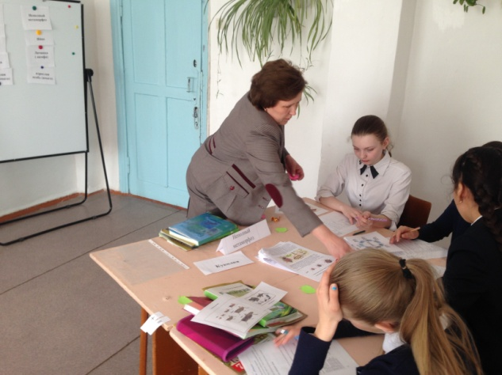 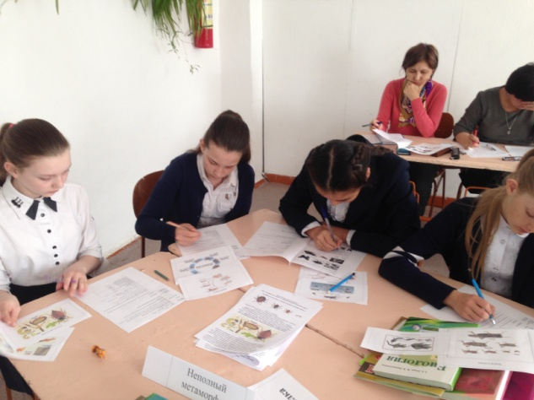

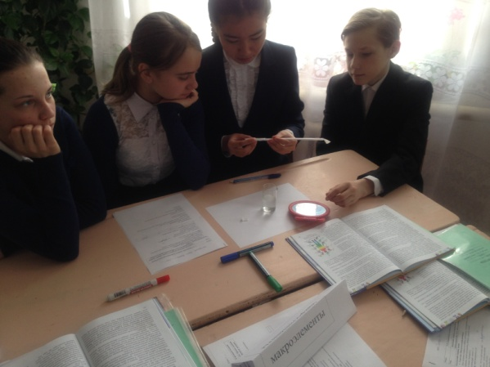 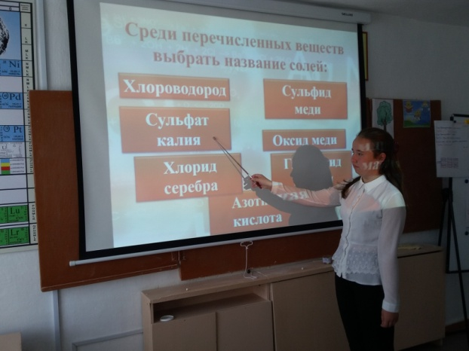

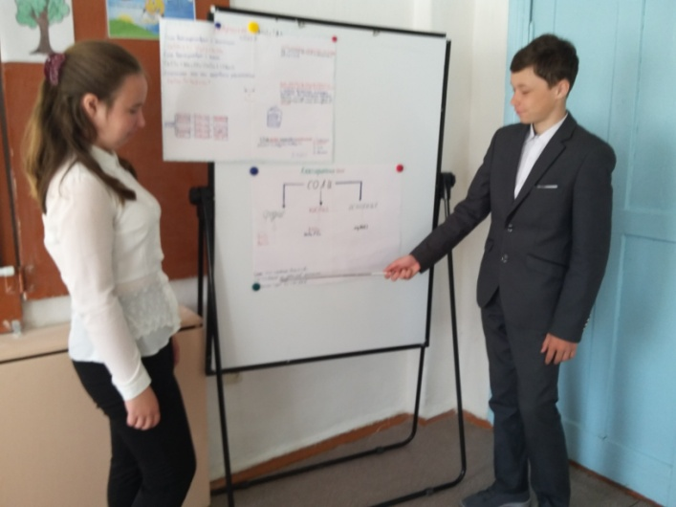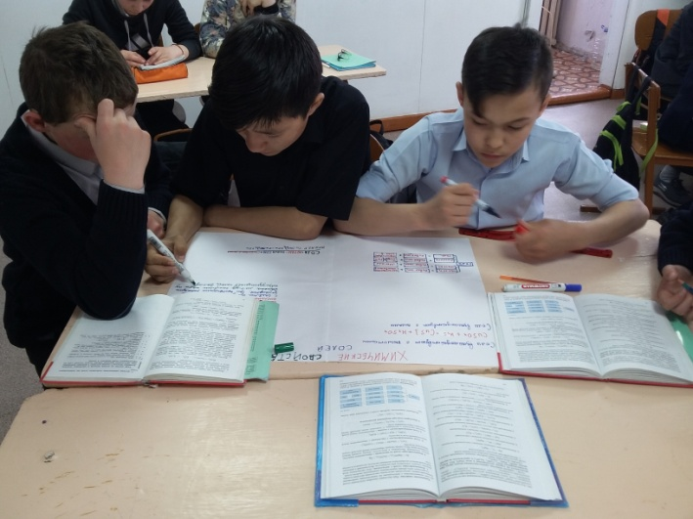

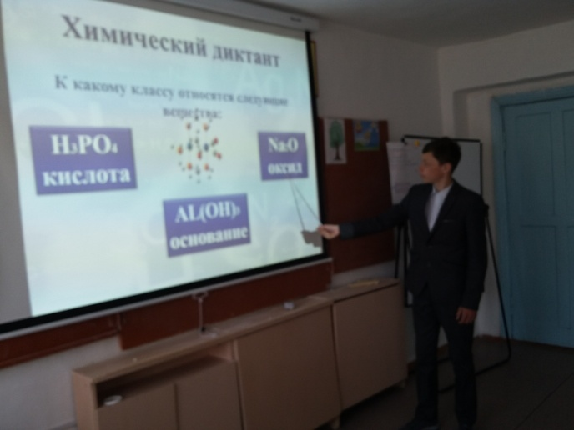

География

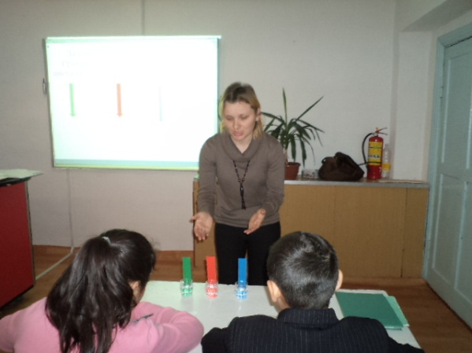 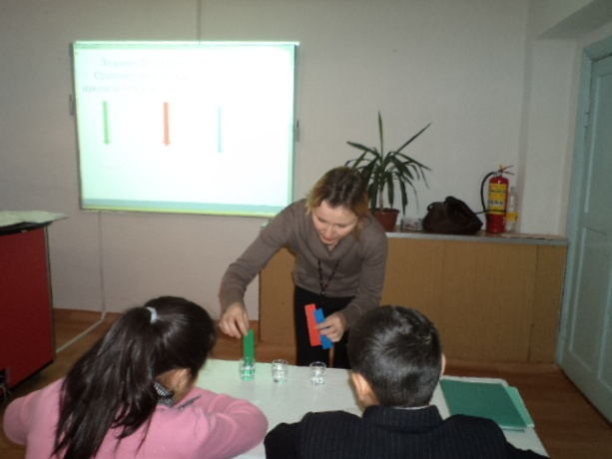

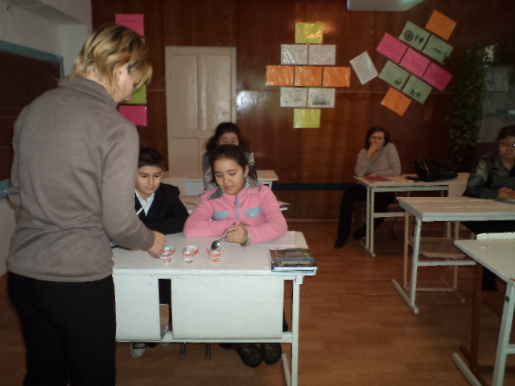

урок мужества и строй и песня

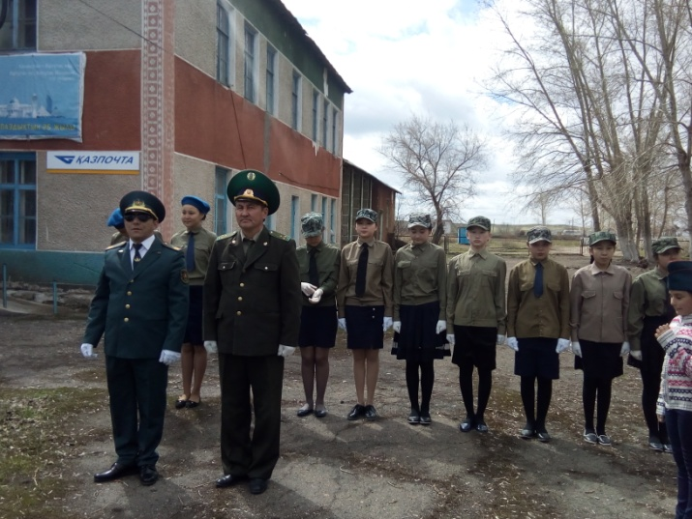 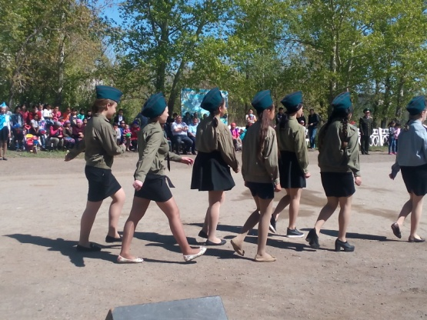

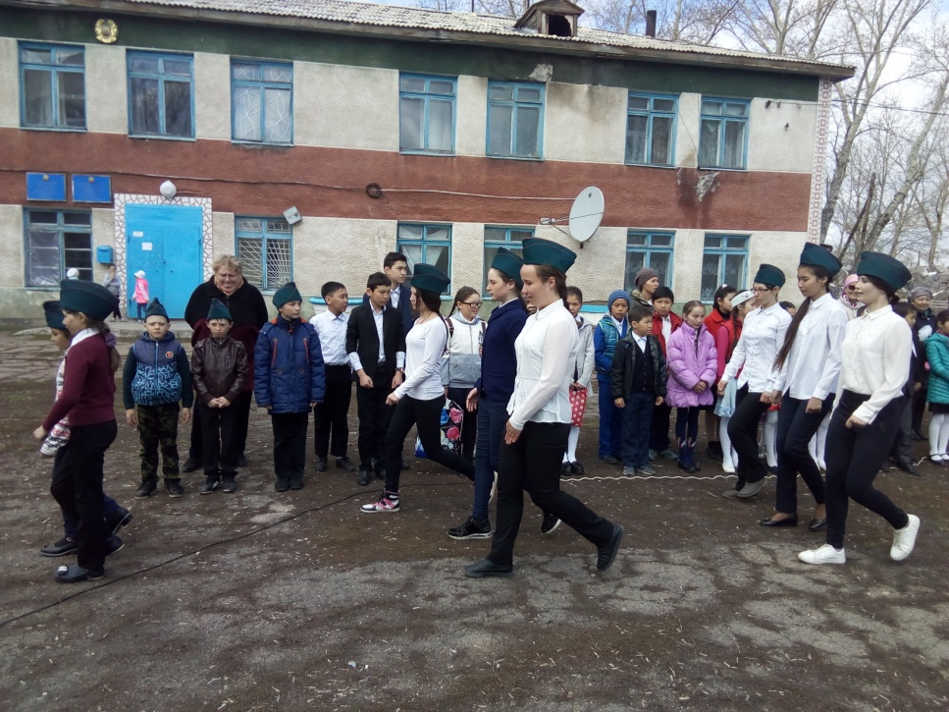

Математика и информатика

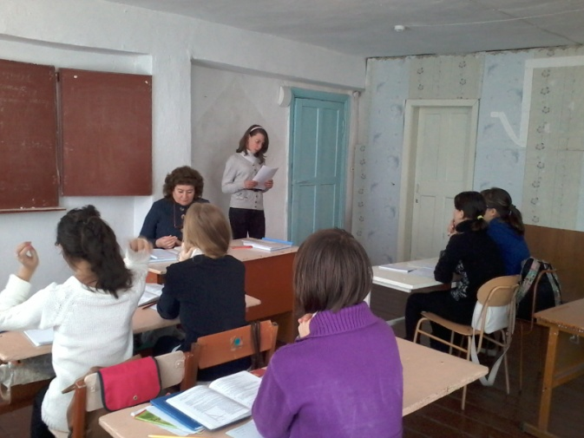 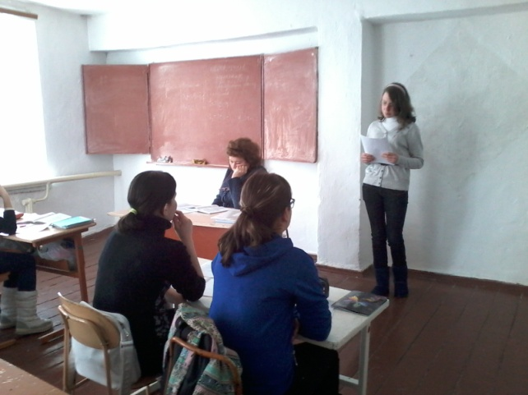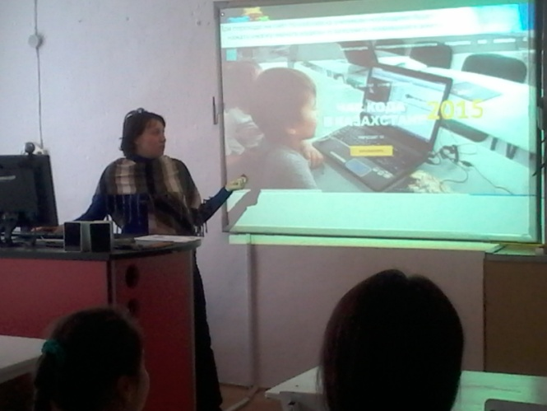 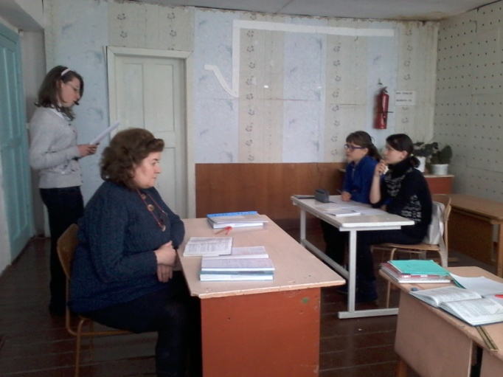

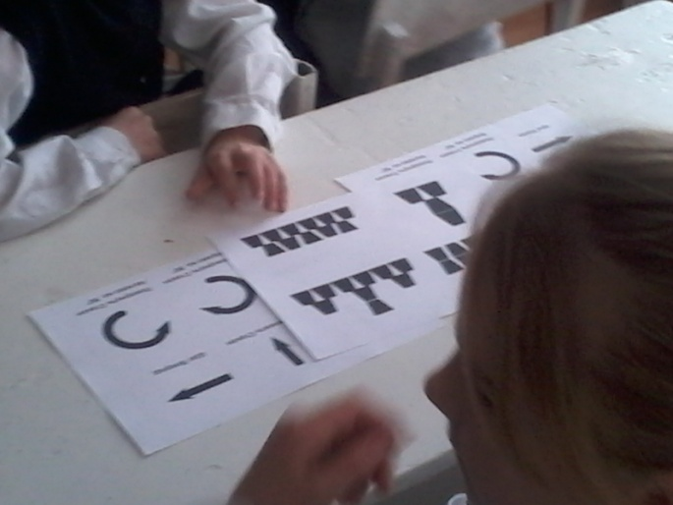 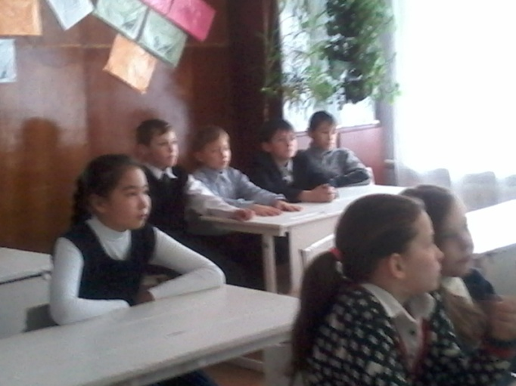 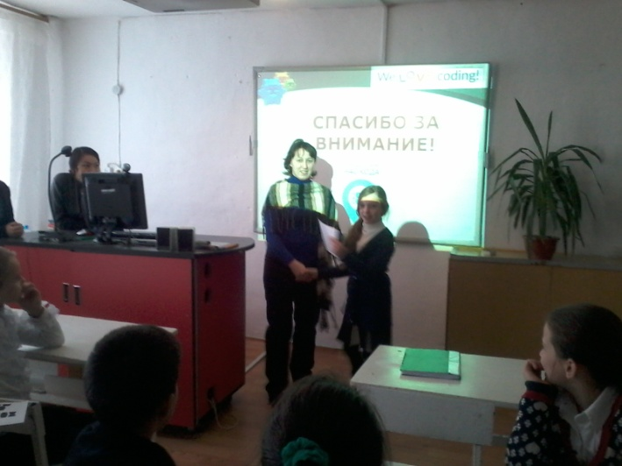

Физкультура

